# Функция

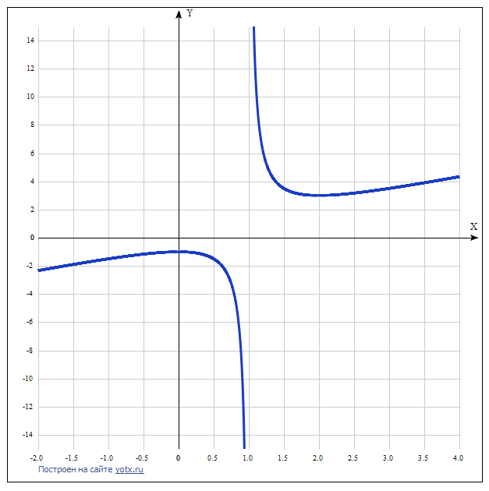

[Таблица точек](javascript:void(0);)

|  |  |
| --- | --- |
| **x** | **y** |
| -2.0 | -2.3 |
| -1.5 | -1.9 |
| -1.0 | -1.5 |
| -0.5 | -1.2 |
| 0 | -1 |
| 0.5 | -1.5 |
| 1.0 | - |
| 1.5 | 3.5 |
| 2.0 | 3 |
| 2.5 | 3.2 |
| 3.0 | 3.5 |
| 3.5 | 3.9 |
| 4.0 | 4.3 |

1. Область определения функции - вся числовая ось: D(f) = R, x ≠ 1.

Так как переменная в знаменателе дроби, то функция имеет разрыв при х = 1.

2. Функция *f* (*x*) = (*x*2*-x+1)*/(*x-1*) непрерывна на всей области определения, кроме

точки, в которой функция точно не определена (разрыв функции): х = 1.

Область значений функции (между минимумом и максимумом) приведена в пункте 6.

3. Точка пересечения графика функции с осью координат Оу:

График пересекает ось Оу, когда x равняется 0: подставляем x=0 в (*x*2*-x+1)*/(*x-1*).

у = (02-0+1)/(0-1) = -1.

Результат: кривая не пересекает ось Оу.

4. Точки пересечения графика функции с осью координат Ох:

График функции пересекает ось Ох при y=0, значит, нам надо решить уравнение:

(*x*2*-x+1)*/(*x-1*) = 0.

Если х не равен нулю, то можно приравнять нулю только числитель: *x*2*-x+1* = 0.

Решаем это уравнение и его корни будут точками пересечения с Ох:

D = 1 – 4*1 = -3. Уравнение корней не имеет. График функции не пересекает ось Ох.

5. Экстремумы функции:

Для того, чтобы найти экстремумы, нужно решить уравнение y'=0 (производная равна нулю), и корни этого уравнения будут экстремумами данной функции:

y'((*x*2*-x+1)*/(*x-1))* = ((2*x-*1)* 1-1\**( x*2 -*x*+1))/(*x-1)*2 = (*x*2 -2*х*)/((*x-1)*2)

y' = *х* (*х*-2)/((*x-1)*2) = 0

Решаем это уравнение и его корни будут экстремумами (достаточно нулю приравнять числитель): *x*2 -2*х* = 0

*х(х – 2)* = 0,

*x* = 0 и *x* = 2.

6. Интервалы возрастания и убывания функции:

Имеем 3 интервала монотонности функции: (-∞; 0), (0; 2), ((2; ∞).

На промежутках находим знаки производной. Где производная положительна - функция возрастает, где отрицательна - там убывает. Точки, в которых происходит смена знака и есть точки экстремума - где производная с плюса меняется на минус - точка максимума, а где с минуса на плюс - точки минимума.

|  |  |  |  |  |  |  |  |
| --- | --- | --- | --- | --- | --- | --- | --- |
| x = | -1 | 0 | 0,5 | 1 | 1,5 | 2 | 3 |
| y' = | 0,75 | 0 | -3 | - | 3 | 0 | 0,75 |

* Минимум функции в точке х = 2 равен 3.
* Максимум функции в точке х = 0 равен -1.
* Возрастает на промежутках: (-∞; 0) U (2; ∞).
* Убывает на промежутках: (0; 1) U (1; 2).
* Область значений функции: (-∞; -1] U [3; +∞).

7. Точки перегибов графика функции:

Найдем точки перегибов для функции, для этого надо решить уравнение y''= 0 (вторая производная равняется нулю), корни полученного уравнения будут точками перегибов указанного графика функции:

y''((*x*2*-x+1)*/(*x-1))*= 2/((*x-1)*3) = 0

Данная функция не может быть равна нулю, поэтому перегибов у функции нет.

8. Асимптоты.

Вертикальная асимптота – это прямая х =1, определённая в пункте 1.

Горизонтальные асимптоты графика функции:

Горизонтальную асимптоту найдем с помощью предела данной функции при x->+∞ и x->-∞. Соотвествующие пределы находим:

* lim ((*x*2*-x+1)*/(*x-1))*, x->+∞ = ∞, значит, горизонтальной асимптоты справа не существует
* lim ((*x*2*-x+1)*/(*x-1))*, x->-∞ = -∞, значит, горизонтальной асимптоты слева не существует

Наклонные асимптоты графика функции:

Наклонную асимптоту можно найти, подсчитав предел данной функции, деленной на x при https://chart.googleapis.com/chart?cht=tx&chl=\lim_%7bx%20\to%20%20\infty%20%7d%7b(kx%20%2B%20b%20-%20f(x))%7d

Находим коэффициент k:

https://chart.googleapis.com/chart?cht=tx&chl=k%20=%20\lim_%7bx%20\to%20%20\infty%20%7d%7b\frac%7bf(x)%7d%7bx%7d%7d

Находим коэффициент b:  
https://chart.googleapis.com/chart?cht=tx&chl=b%20=%20\lim_%7bx%20\to%20%20\infty%20%7d%7bf(x)%20-%20k\cdot%20x%7d  
https://chart.googleapis.com/chart?cht=tx&chl=b%20=%20\lim_%7bx%20\to%20%20\infty%20%7d%7b\frac%7bx%5e%7b2%7d-x-1%7d%7bx-1%7d%20-%20x%7d%20=%20\lim_%7bx%20\to%20%20\infty%20%7d%7b\frac%7b-1%7d%7bx-1%7d%7d%20=%200  
Получаем уравнение наклонной асимптоты: y = x

8. Четность и нечетность функции:

Проверим функцию - четна или нечетна с помощью соотношений f(x)=f(-x) и f(x)=-f(x). Итак, проверяем:

$$f\left(-x\right)=\frac{x^{2}+x+1}{-x-1}=-\frac{{-x}^{2}-x-1}{x+1}≠f\left(x\right)≠-f\left(x\right).$$

3начит, функция не является ни чётной, ни нечётной.

# Функция

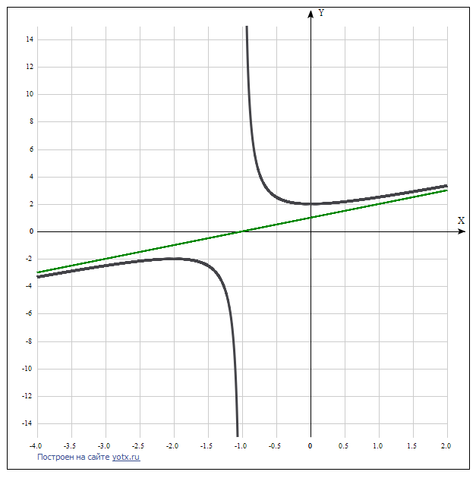

[Таблица точек](javascript:void(0);)

|  |  |
| --- | --- |
| **x** | **y** |
| -4.0 | -3.3 |
| -3.5 | -2.9 |
| -3.0 | -2.5 |
| -2.5 | -2.2 |
| -2.0 | -2 |
| -1.5 | -2.5 |
| -1.0 | - |
| -0.5 | 2.5 |
| 0 | 2 |
| 0.5 | 2.2 |
| 1.0 | 2.5 |
| 1.5 | 2.9 |
| 2.0 | 3.3 |

1. Область определения функции - вся числовая ось: D(f) = R, x ≠ -1.

Так как переменная в знаменателе дроби, то функция имеет разрыв при х = -1.

2. Функция $y=x+1+\frac{1}{x+1}$ непрерывна на всей области определения, кроме

точки, в которой функция точно не определена (разрыв функции): х = -1.

Область значений функции (между минимумом и максимумом) приведена в пункте 6.

3. Точка пересечения графика функции с осью координат Оу:

Приведём к общему знаменателю:

$y=x+1+\frac{1}{x+1}=\frac{x^{2}+x+x+1+1}{x+1}=\frac{x^{2}+2x+2}{x+1}$

График пересекает ось Оу, когда x равняется 0: подставляем x=0 в (*x*2*+2x+2)*/(*x+1*).

у = (02+2*0+2)/(0+1) = 2.

Результат: кривая пересекает ось Оу в точке (0; 2).

4. Точки пересечения графика функции с осью координат Ох:

График функции пересекает ось Ох при y=0, значит, нам надо решить уравнение:

(*x*2*+2x+2)*/(*x+1*) = 0.

Если х не равен нулю, то можно приравнять нулю только числитель: *x*2*+2x+2* = 0.

Решаем это уравнение и его корни будут точками пересечения с Ох:

D = 4 – 4*1*2 = -4. Уравнение корней не имеет. График функции не пересекает ось Ох.

5. Экстремумы функции:

Для того, чтобы найти экстремумы, нужно решить уравнение y'=0 (производная равна нулю), и корни этого уравнения будут экстремумами данной функции:

y'((*x*2*+2x+2)*/(*x+1))* = ((2*x+2*)* 1-1\**( x*2 +2*x*+2))/(*x-1)*2 = (*x*2 +2*х*)/((*x+1)*2)

y' = *х* (*х*+2)/((*x+1)*2) = 0

Решаем это уравнение и его корни будут экстремумами (достаточно нулю приравнять числитель): *x*2 +2*х* = 0

*х(х + 2)* = 0,

*x* = 0 и *x* = -2.

6. Интервалы возрастания и убывания функции:

Имеем 3 интервала монотонности функции: (-∞; -2), (-2; 0), ((0; ∞).

На промежутках находим знаки производной. Где производная положительна - функция возрастает, где отрицательна - там убывает. Точки, в которых происходит смена знака и есть точки экстремума - где производная с плюса меняется на минус - точка максимума, а где с минуса на плюс - точки минимума.

|  |  |  |  |  |  |  |  |
| --- | --- | --- | --- | --- | --- | --- | --- |
| x = | -3 | -2 | -1,5 | -1 | -0,5 | 0 | 1 |
| y' = | 0,75 | 0 | -3 | - | -3 | 0 | 0,75 |

* Минимум функции в точке х = 0 равен 2.
* Максимум функции в точке х = -2 равен -2.
* Возрастает на промежутках: (-∞; -2) U (0; ∞).
* Убывает на промежутках: (-2; -1) U (-1; 0).
* Область значений функции: (-∞; -2] U [2; +∞).

7. Точки перегибов графика функции:

Найдем точки перегибов для функции, для этого надо решить уравнение y''= 0 (вторая производная равняется нулю), корни полученного уравнения будут точками перегибов указанного графика функции:

y''((*x*2*+2x+2)*/(*x+1))*= 2/((*x+1)*3) = 0

Данная функция не может быть равна нулю, поэтому перегибов у функции нет.

8. Асимптоты.

Вертикальная асимптота – это прямая х =1, определённая в пункте 1.

Горизонтальные асимптоты графика функции:

Горизонтальную асимптоту найдем с помощью предела данной функции при x->+∞ и x->-∞. Соотвествующие пределы находим:

* lim ((*x*2*-x+1)*/(*x-1))*, x->+∞ = ∞, значит, горизонтальной асимптоты справа не существует
* lim ((*x*2*-x+1)*/(*x-1))*, x->-∞ = -∞, значит, горизонтальной асимптоты слева не существует

Наклонные асимптоты графика функции:

Наклонную асимптоту можно найти, подсчитав предел данной функции, деленной на x при https://chart.googleapis.com/chart?cht=tx&chl=\lim_%7bx%20\to%20%20\infty%20%7d%7b(kx%20%2B%20b%20-%20f(x))%7d

Находим коэффициент k:

https://chart.googleapis.com/chart?cht=tx&chl=k%20=%20\lim_%7bx%20\to%20%20\infty%20%7d%7b\frac%7bf(x)%7d%7bx%7d%7d

Находим коэффициент b:  
https://chart.googleapis.com/chart?cht=tx&chl=b%20=%20\lim_%7bx%20\to%20%20\infty%20%7d%7bf(x)%20-%20k\cdot%20x%7d

Получаем уравнение наклонной асимптоты: y = x + 1.

8. Четность и нечетность функции:

Проверим функцию - четна или нечетна с помощью соотношений f(x)=f(-x) и f(x)=-f(x). Итак, проверяем:

3начит, функция не является ни чётной, ни нечётной.